|  |  |
| --- | --- |
| Milho | Mandioca |
|  |  |
| Feijão | Leite |
|  |  |

Taxa de crescimento da produtividade – 1990 a 2014

Taxa de crescimento de variáveis de precipitação – 1990 a 2014

|  |  |
| --- | --- |
| Precipitação total anual | |
|  | |
| Número de dias sem chover no ano | Número de dias com volume de chuva >25mm |
|  |  |

Distribuição das categorias para a principais dimensões da ACM - Milho

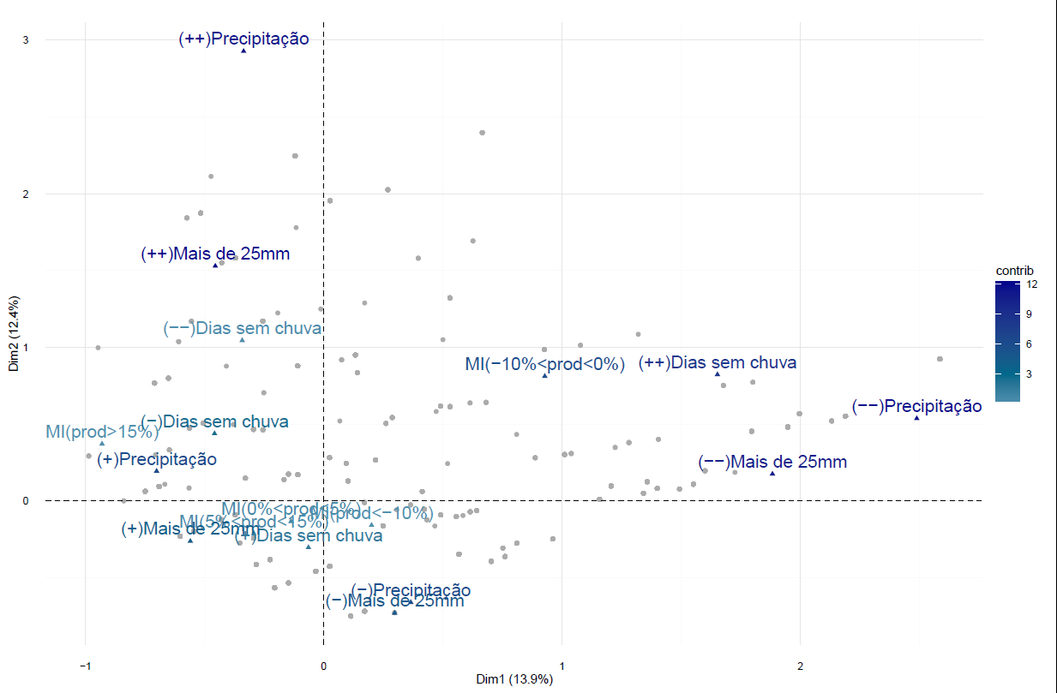

Distribuição das categorias para a principais dimensões da ACM -Mandioca

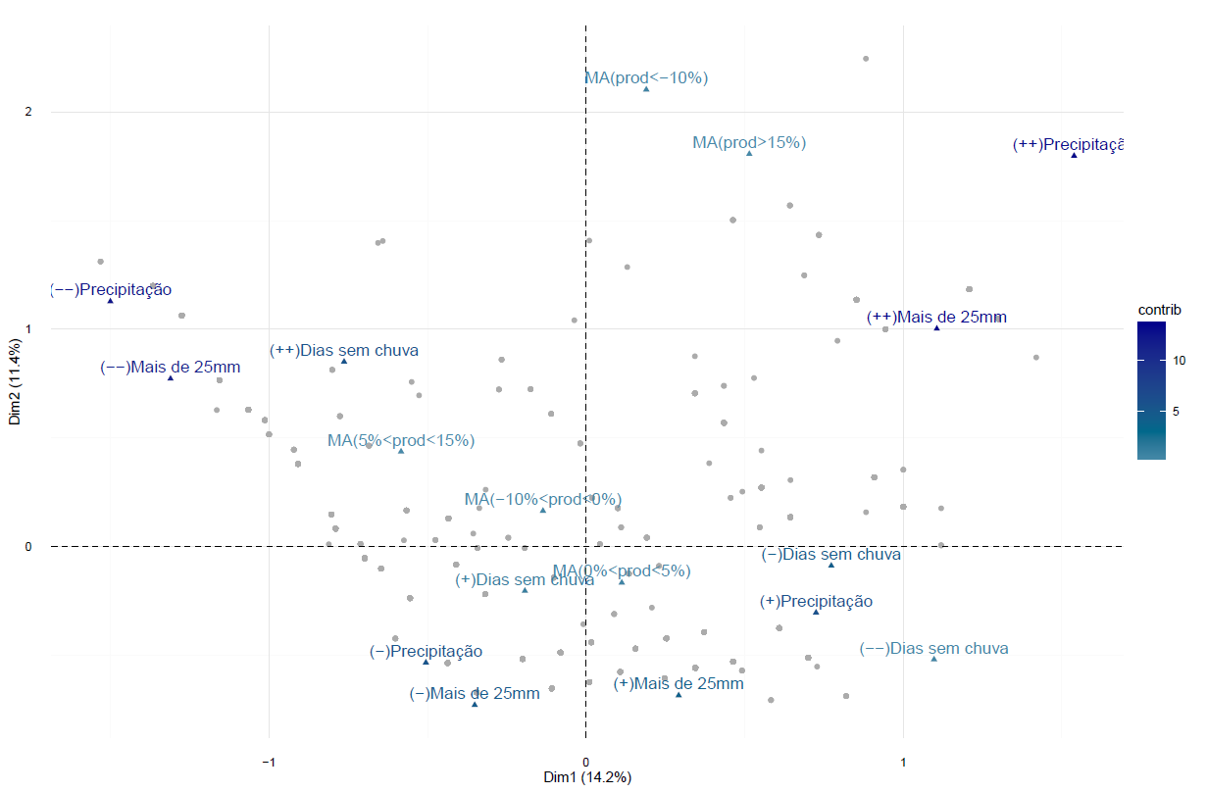

Distribuição das categorias para a principais dimensões da ACM - Feijão

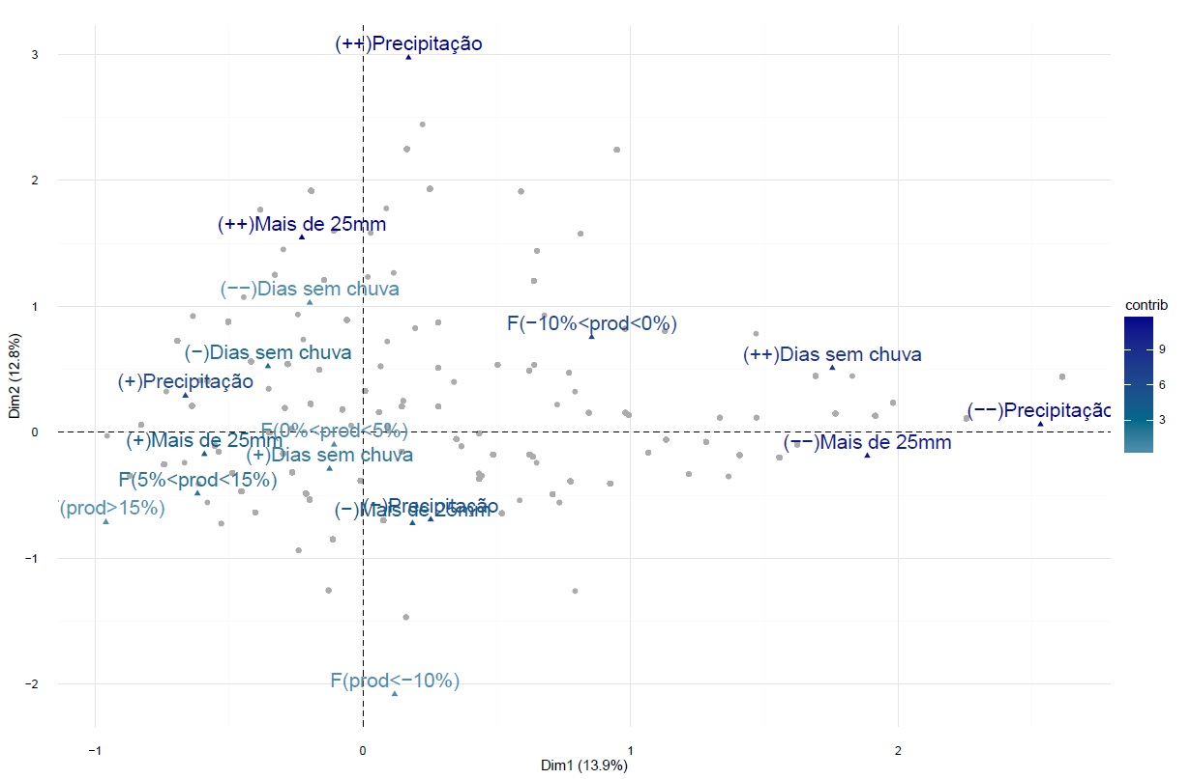

Distribuição das categorias para a principais dimensões da ACM - Leite

